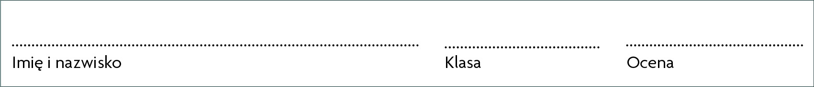 Grupa A
Sprawdzian 1.
Nr zadania | 1 | 2 | 3 | 4 | 5 | 6 | 7 | 8 | 9 | 10 | Suma punktów
Liczba punktów

Zadanie 1. (0–1)
Zaznacz poprawne dokończenie zdania.
Największą bitwę we wrześniu 1939 r. armia „Poznań” stoczyła
 a. na Westerplatte.
 B. nad Bzurą.
 C. pod Szackiem.
 D. o Grodno.
Zadanie 2. (0–1)
Uporządkuj wydarzenia w kolejności chronologicznej. Wpisz w luki cyfry od 1 do 5, gdzie 1 oznacza wydarzenie najwcześniejsze, a 5 − najpóźniejsze.
a. niemiecki atak na Danię ___
B. zrzucenie bomby atomowej na Nagasaki ___
C. niemiecki atak na ZSRS ___
D. bitwa pod El-Alamein ___
E. bitwa o Anglię ___
Zadanie 3. (0–3)
Zaznacz wszystkie poprawne zakończenia zdania.
Na konferencji w Teheranie alianci postanowili
 a. otworzyć drugi front w Europie.
 B. podzielić terytorium niemieckie na cztery strefy okupacyjne.
 C. prowadzić wspólną walkę z Niemcami.
 D. pociągnąć III Rzeszę do odpowiedzialności za wybuch wojny.
 E. utworzyć po wojnie międzynarodową organizację dla utrzymania pokoju na świecie.
Zadanie 4. (0–2)
Wymień dwa postanowienia konferencji poczdamskiej, które dotyczyły Polski.
1.

2.

Zadanie 5. (0–4)
Uzupełnij tekst tak, aby zdania były prawdziwe. Zaznacz właściwą literę z każdej pary.
W roku  A /  B Japonia rozpoczęła wojnę ze Stanami Zjednoczonymi. Po pierwszych sukcesach doszło do jej klęski w bitwie o wyspę  c /  d. Aby szybko zbliżyć się do terytorium Japonii, amerykańskie siły stosowały taktykę tzw.  E /  F. Japończycy wysyłali do walki nawet pilotów samobójców zwanych  G /  H.
A. 1940
B. 1941
C. Midway
D. Okinawa
E. małpiego skoku
F. żabiego skoku
G. kamikaze
H. bushido
Zadanie 6. (0–4)
Obok każdej postaci wpisz literę oznaczającą jej opis.
1. Stefan Starzyński ___
2. Winston Churchill ___
3. Dwight Eisenhower ___
4. Herman Goering ___
A. amerykański generał, dowódca lądowania sił alianckich w Normandii, późniejszy prezydent USA
B. jeden z czołowych przywódców III Rzeszy, dowódca Luftwaffe
C. brytyjski premier, reprezentował swój kraj na konferencjach w Teheranie i Jałcie
D. prezydent Warszawy, we wrześniu 1939 r. został komisarzem cywilnym obrony stolicy
E. radziecki dowódca frontu białoruskiego i wojsk radzieckich w czasie oblężenia Berlina
Zadanie 7. (0–3)
Przy każdym pojęciu wpisz literę oznaczającą właściwą definicję.
1. dziwna wojna ___
2. getto ___
3. wojna błyskawiczna ___
A. miejsce przymusowego odosobnienia i niewolniczej pracy, a z czasem również eksterminacji
B. szybkie uderzenie zmasowanymi siłami zbrojnymi w wybrane strategiczne miejsca w danym kraju
C. odizolowana i strzeżona część miasta, w której przymusowo osiedlano ludność żydowską z danego terenu
D.
sytuacja polegająca na zaprzestaniu działań zbrojnych po formalnym wypowiedzeniu przez Francję i Wielką Brytanię wojny III Rzeszy
Zadanie 8. (0–2)
Które wydarzenie jest chronologicznie pierwsze, a które − chronologicznie ostatnie? Zaznacz litery przyporządkowane odpowiednim wydarzeniom.
1. wydarzenie chronologicznie pierwsze  A /  B /  C /  D
2. wydarzenie chronologicznie ostatnie  A /  B /  C /  D
A. obrona Grodna
B. obrona Poczty Gdańskiej
C. bitwa pod Kockiem
D. obrona wieży spadochronowej w Katowicach
Zadanie 9. (0–3)
Przeczytaj tekst i oceń prawdziwość każdego zdania. Zaznacz P, jeśli zdanie jest prawdziwe, lub F, jeśli jest fałszywe.
Dowództwo niemieckie od dawna oczekiwało lądowania. Od jesieni 1940 r. prowadzono prace fortyfikacyjne na wybrzeżu, budując tzw. Wał Atlantycki. Zbudowano potężne bunkry, przystosowane do prowadzenia ognia w dzień i w nocy, zapory przeciwczołgowe, zasieki przeciw piechocie. [...]
Lądowanie poprzedzono silną akcją lotnictwa bombowego [...]. Desant wspierał silny ogień artylerii okrętów wojennych. Nastąpił on 6 czerwca. [...] W ciągu kilku godzin Amerykanie i Anglicy zdobyli 5 ustalonych w planach plaż [...]. Lądowanie wspierały grupy francuskiego ruchu oporu.
A. Czubiński, W. Olszewski, Historia powszechna 1939−1997, Poznań 2003, s. 160−161.
Tekst opisuje wydarzenia, które zapoczątkowały otwarcie drugiego frontu w Europie. |  P /  F
Siły niemieckie były nieprzygotowane na atak aliancki, ponieważ zaniedbano obronę wybrzeża atlantyckiego. |  P /  F
Walczący na plażach alianci mogli liczyć na wsparcie miejscowych oddziałów partyzanckich. |  P /  F

Zadanie 10. (0–2)
Przyjrzyj się ilustracji, a następnie zaznacz właściwe dokończenia zdań.

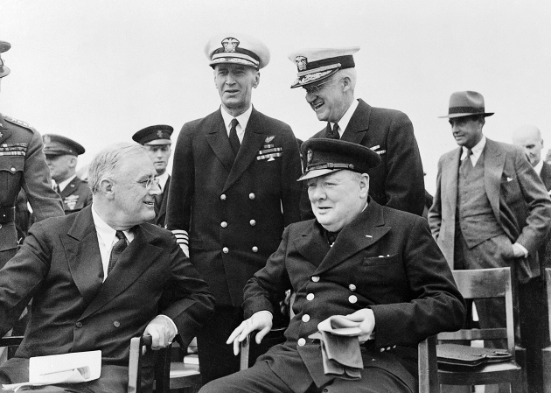
1. Zdjęcie przedstawia
 a. podpisanie Karty Atlantyckiej.
 b. podpisanie kapitulacji Niemiec.
 c. uchwalenie Lend-Lease Act.
 d. podpisanie kapitulacji Japonii.

2. Skutkiem wydarzenia przedstawionego na zdjęciu było
 a. zakończenie wojny w Europie.
 b. amerykańskie wsparcie militarne dla państw walczących z Niemcami.
 c. zakończenie II wojny światowej.
 d. powstanie koalicji antyhitlerowskiej.

